Đặng Hữu Trung – 1951040098 – DV19
Đề 2:
Phần 1:
Câu 1:
a.
def KT(arr):
count =0
for i in arr:
if(i<2):
count=count+1
else:
for j in range (2,i-1):
if(i%j==0 and j<i):
count= count+1
break
return len(arr)-count
a= [1,5,6,7,11]
print(KT(a))
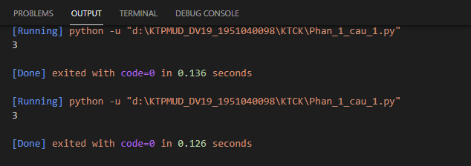

phần 2:
câu 1:
n = float(input("Moi nhap real_number: "))
m = float(input("Moi nhap image_number: "))
class Sothuc :
def __init__(self,real_number) :
self.real_number = real_number
def gttd(self) :
return (self.real_number *2) * 0.5

class Sophuc(Sothuc) :
def __init__(self,real_number, image_number) :
super().__init__(real_number)
self.image_number = image_number
def module(self) :
return (self.image_number**2 + self.real_number**2) ** 0.5

sothuc = Sothuc(n)
print("Tri tuyet doi co gia tri la: ",sothuc.gttd())

sophuc = Sophuc(n,m)
print("module cua so phuc la: ",sophuc.module())
câu 2:
Truy suất tổng điểm (grade) cho mỗi thành phố (city):
SELECT SUM(commission), city FROM salesman GROUP BY city;
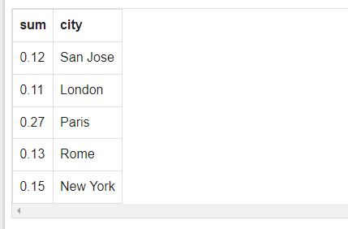
Truy suất tất cả khách hàng (customer) mà có người môi giới (sales_man) tương ứng có hoa hồng >0,12, sắp xếp theo customer_id:
select * from customer c
join salesman s on c.salesman_id = s.salesman_id
where s.commission > 0.12
order by s.commission
